Flyter eller sjunker flaskan?
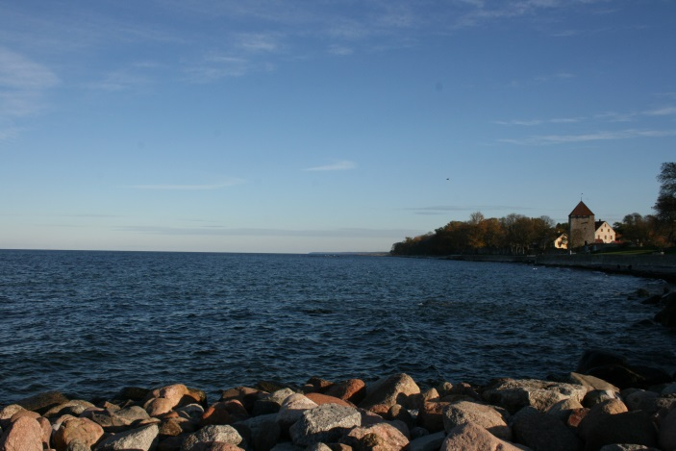
Inledning:
Innan genomförandet av aktiviteten bör barnen bli medvetna om att vi bor på en ö som heter Gotland. En ö är alltid omringad av vatten. Låt barnen tillsammans med förskollärare besöka havet. Låt barnen släppa föremål ner i vattnet, vad händer? Förskolläraren dokumenterar och diskuterar sedan tillsammans med barnen vad som hände när de släppte ett löv på vattnet. Be också barnen att plocka ihop olika naturföremål som kan användas när aktiviteten genomförs. T.ex. löv, stenar, pinnar m.m.

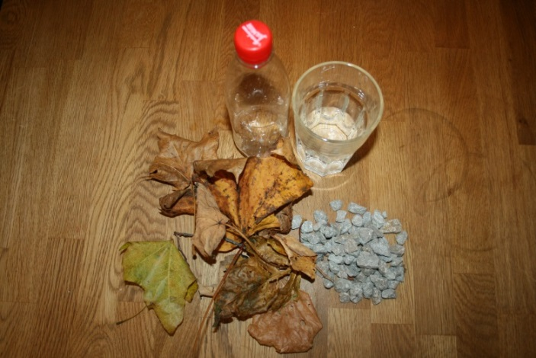
Material:
En petflaska
Vatten
Löv
Stenar
Balja med vatten
Steg 1:
Fyll baljan med vatten
Steg 2:
Välj vilket material ni vill testa och fyll flaskan.
Steg 3:
Innan ni lägger ner flaskan, låt barnen gissa om flaskan kommer sjunka eller flyta.
Fråga barnen varför de tror så.
Steg 4:
Flöt flaskan eller sjönk den? Diskutera med barnen om varför flaskan flöt eller sjönk.
Kommentar:
Går att ha annat material än det vi har använt. Låt barnen använda sin fantasi och hitta material. Efter aktiviteten kan förskolläraren och barnen skriva ett brev och lägga i en flaska och skicka ut i havet för att se att en tom flaska även flyter på havet. Sedan kan barnen se när flaskan åker längre ut på havet.
Länk till resultatet:
https://www.youtube.com/watch?v=Vh9ADRJU0q0
Mål med aktiviteten från Lpfö 98/10:
"Förskolan ska sträva efter att varje barn utvecklar sin förmåga att urskilja teknik i vardagen och utforska hur enkel teknik fungerar" (2010:10).
"Förskolan ska sträva efter att varje barn utvecklar sin förmåga att lyssna, reflektera och ge uttryck för egna uppfattningar och försöka förstå andras perspektiv" (2010:10).

